МИНИСТЕРСТВО ЦИФРОВОГО РАЗВИТИЯ, СВЯЗИ И МАССОВЫХ КОММУНИКАЦИЙ
РОССИЙСКОЙ ФЕДЕРАЦИИ
Колледж телекоммуникаций
ордена Трудового Красного Знамени федерального государственного бюджетного образовательного учреждения высшего образования «Московский технический университет связи и информатики»
(КТ МТУСИ)

ОТЧЕТ ПО УЧЕБНОЙ ПРАКТИКЕ
ПМ 01. Выполнение работ по проектированию сетевой инфраструктуры

Выполнил студент группы ССА9-224А
__________________/Первухин Р.Ю./

Преподаватель
_____________ / Показаньева С.А. /

Дата ___________ Оценка __________

г. Москва
2026

Оглавление

Введение | 1
- Общая часть | 2-9
1.1 Описание деятельности предприятия, организации для которой сделан проект | 9
- Специальная часть | 10-16
2.1 Выбор типа и топологии сети | 10-11
2.2 Выбор оборудования и типа кабеля | 11-12
2.3 Разработка плана расположения оборудования и прокладки кабеля | 13
2.4 Расчёт необходимого количества оборудования | 14
2.5 Составление сметы на материалы, оборудование, инструменты и монтажные работы | 15
2.6 Расчет работоспособности сети (Расчет зоны покрытия сети) | 15
3. Защита информации и информационная безопасность | 16
Заключение. | 17-18
Список источников и литературы. | 19
Приложение 1. Техническое задание | 20
Приложение 2. План экспликации зданий | 21
Приложение 3. Логическая схема сети | 22
Приложение 4. Физическая схема сети | 23

Введение
В результате прохождения учебной практики профессионального модуля студент должен освоить основной вид деятельности Выполнение работ по проектированию сетевой инфраструктуры и соответствующие ему общие компетенции и профессиональные компетенции:
Перечень общих компетенций
ОК 1. Выбирать способы решения задач профессиональной деятельности, применительно к различным контекстам
ОК 2. Осуществлять поиск, анализ и интерпретацию информации, необходимой для выполнения задач профессиональной деятельности
ОК 3. Планировать и реализовывать собственное профессиональное и личностное развитие.
ОК 4. Работать в коллективе и команде, эффективно взаимодействовать с коллегами, руководством, клиентами.
ОК 5. Осуществлять устную и письменную коммуникацию на государственном языке с учетом особенностей социального и культурного контекста.
ОК 6. Проявлять гражданско-патриотическую позицию, демонстрировать осознанное поведение на основе традиционных общечеловеческих ценностей.
ОК 7. Содействовать сохранению окружающей среды, ресурсосбережению, эффективно действовать в чрезвычайных ситуациях.
ОК 8. Использовать средства физической культуры для сохранения и укрепления здоровья в процессе профессиональной деятельности и поддержание необходимого уровня физической подготовленности.
ОК 9. Использовать информационные технологии в профессиональной деятельности
ОК 10. Пользоваться профессиональной документацией на государственном и иностранном языке.
ОК 11. Планировать предпринимательскую деятельность в профессиональной сфере
Перечень личностных результатов
ЛР 4. Проявляющий и демонстрирующий уважение к людям труда, осознающий ценность собственного труда. Стремящийся к формированию в сетевой среде личностно и профессионального конструктивного «цифрового следа».
ЛР 10. Заботящийся о защите окружающей среды, собственной и чужой безопасности, в том числе цифровой.
ЛР 13. Демонстрирующий умение эффективно взаимодействовать в команде, вести диалог, в том числе с использованием средств коммуникации.
ЛР 14. Демонстрирующий навыки анализа и интерпретации информации из различных источников с учетом нормативно-правовых норм.
ЛР 15. Демонстрирующий готовность и способность к образованию, в том числе самообразованию, на протяжении всей жизни; сознательное отношение к непрерывному образованию как условию успешной профессиональной и общественной деятельности.
ЛР 16. Сформировано умение использовать достижения современной информатики для повышения собственного интеллектуального развития в выбранной профессиональной деятельности, самостоятельно формировать новые для себя знания в профессиональной области, используя для этого доступные источники информации.
ЛР 17. Умеющий выстраивать конструктивные взаимоотношения в командной работе по решению общих задач, в том числе с использованием современных средств сетевых коммуникаций
ЛР 18. Сформировано мировоззрение, соответствующее современному уровню развития науки и общественной практики, основанное на диалоге культур, а также различных форм общественного сознания, осознание своего места в поликультурном мире.
Перечень профессиональных компетенций
ПК 1.1. Выполнять проектирование кабельной структуры компьютерной сети.
ПК 1.2. Осуществлять выбор технологии, инструментальных средств и средств вычислительной техники при организации процесса разработки и исследования объектов профессиональной деятельности
ПК 1.3. Обеспечивать защиту информации в сети с использованием программно-аппаратных средств.
ПК 1.4. Принимать участие в приемо-сдаточных испытаниях компьютерных сетей и сетевого оборудования различного уровня и в оценке качества и экономической эффективности сетевой топологии.
ПК 1.5. Выполнять требования нормативно-технической документации, иметь опыт оформления проектной документации.
В результате освоения профессионального модуля студент должен:
Иметь практический опыт
- в проектировании архитектуры локальной сети в соответствии с поставленной задачей;
- установке и настройке сетевых протоколов и сетевого оборудования в соответствии с конкретной задачей;
- выборе технологии, инструментальных средств при организации процесса исследования объектов сетевой инфраструктуры;
- обеспечении безопасного хранения и передачи информации в локальной сети;
- использовании специального программного обеспечения для моделирования, проектирования и тестирования компьютерных сетей.
уметь
- проектировать локальную сеть, выбирать сетевые топологии;
- использовать многофункциональные приборы мониторинга, программно-аппаратные средства технического контроля локальной сети.
знать
- общие принципы построения сетей, сетевых топологий, многослойной модели OSI, требований к компьютерным сетям;
- архитектуру протоколов, стандартизации сетей, этапов проектирования сетевой инфраструктуры;
- базовые протоколы и технологии локальных сетей;
- принципы построения высокоскоростных локальных сетей;
- стандарты кабелей, основные виды коммуникационных устройств, терминов, понятий, стандартов и типовых элементов структурированной кабельной системы.
По окончании учебной практики необходимо подготовить, оформить, распечатать и сдать отчет в соответствии с выполненными заданиями.
Целью выполнения отчета по УП 01. Выполнение работ по проектированию сетевой инфраструктуры является разработка и создание сети.
В процессе разработки сети необходимо решить следующие задачи:
1 Выбор типа и топологии сети
2 Выбор оборудования и типа кабеля
3 Разработка плана расположения оборудования и прокладки кабеля
4 Расчёт необходимого количества оборудования
5 Составление сметы на материалы, оборудование, инструменты и монтажные работы
6 Расчет работоспособности сети (Расчет зоны покрытия сети)

Описание предметной области
Предметной областью является сеть организации и ее компоненты. Любая фирма стремится к наиболее эффективному достижению поставленных целей. Для этого необходимо иметь полную и достоверную информацию и иметь возможность пользователям решать свои функциональные задачи. Для решения данных задач необходимы коммуникации в виде локальных телекоммуникационных сетей и возможности подключения к глобальным сетям с помощью провайдера.
Провайдеры - от английского internet service provider, сокращенно ISP - поставщик интернет-услуг) — организация, предоставляющая услуги доступа к сети Интернет и иные связанные с Интернетом услуги.

Моя тема проектирования - разработка локальной вычислительной сети офиса.

Актуальность проекта обусловлена высокой зависимостью современных организаций от стабильной сетевой инфраструктуры. Практически все процессы офиса связаны с использованием компьютеров, серверов, сетевых принтеров и доступа в интернет. Для эффективной работы сотрудников необходима надежная локальная сеть, обеспечивающая быстрый обмен данными, доступ к корпоративным ресурсам и стабильную связь между всеми устройствами.

Правильно спроектированная сеть позволяет повысить производительность труда сотрудников, обеспечить безопасность передаваемой информации, сократить время обработки данных и минимизировать возможные сбои в работе оборудования. В условиях постоянного развития информационных технологий проектирование качественной сетевой инфраструктуры является важной задачей для любой современной организации.

  - Описание деятельности предприятия, организации для которой сделан проект

В качестве объекта проектирования была выбрана офисная сеть компании ООО «Офис», занимающейся предоставлением IT-услуг, технической поддержкой и обслуживанием корпоративных клиентов.

Компания использует локальную вычислительную сеть для обеспечения взаимодействия между сотрудниками, серверами и периферийным оборудованием. Основными задачами сети являются:

- обеспечение доступа сотрудников к внутренним ресурсам;
- хранение и передача данных;
- организация сетевой печати;
- обеспечение доступа к веб-ресурсам;
- автоматическая выдача IP-адресов;
- предоставление беспроводного доступа.

Необходимость проектирования сети заключается в создании надежной, масштабируемой и безопасной сетевой инфраструктуры, обеспечивающей бесперебойную работу всех подразделений офиса.

2. Специальная часть
2.1. Выбор типа и топологии сети
Для данного проекта была выбрана локальная вычислительная сеть (LAN).
Потому что локальная сеть позволяет объединить компьютеры, серверы и сетевые устройства в пределах одного здания или офиса, обеспечивая высокую скорость передачи данных и централизованное управление.
Преимущества LAN:
- высокая скорость передачи данных
- простота администрирования
- надежность
- удобство масштабирования
Недостатки:
- зависимость от центрального оборудования
- необходимость настройки сетевой безопасности
Для проекта выбрана топология звезда
Потому что все устройства подключаются через центральный коммутатор, что обеспечивает удобство управления и диагностики.
Преимущества:
- простое администрирование
- высокая отказоустойчивость;
- удобство расширения сети
Недостатки:
- зависимость от центрального коммутатора
- увеличенный расход кабеля

2.2. Выбор оборудования и типа кабеля
MikroTik RB5009UG+S+IN (1 штука) - мощный маршрутизатор, предназначенный для малого и среднего бизнеса. Выбран по причине высокой производительности, доступности MikroTik в России, наличие гигабитных интерфейсов и возможностью подключения SFP+
7 – 1 Гбит/с интерфейсов
1 - 2,5 Гбит/с интерфейс
1 – SFP+ 10 Гбит/с
MikroTik CRS328-24P-4S+RM (1 штука) — это мощный управляемый коммутатор Layer 3 (L3) в стоечном исполнении 1U. Выбран из-за наличия 24 гигабитных портов, а также поддержка централизованного управления
24 - 1 Гбит/с интерфейсов
4 - SFP+ 10 Гбит/с
MikroTik cAP AX (1 штука) – поддерживает стандарт Wi-Fi 6, который обеспечивает высокую скорость передачи данных, а также одновременную работу большого количества клиентов

Pantum P2500W (12 штук) - очень большая мобильность и легкость, а также поддержка wi-fi
Моноблок (12 штук) - предназначены для работы сотрудников
ASUS Generation E12 RS300-E12-RS4(1 штука) - данный сервер идеально подойдет для размещения сервисов организации, а также dhcp, syslog и ntp.

Тип кабеля:
Для построения структурированной кабельной системы выбран кабель витая пара категории Cat 6.
Данный кабель обеспечивает передачу данных на скорости до 10 Гбит/с, обладает хорошей помехоустойчивостью и соответствует современным требованиям к локальным вычислительным сетям.
Использование кабеля Cat 6 позволяет создать запас пропускной способности для дальнейшего расширения сети и подключения высокоскоростного оборудования.

2.3. Разработка плана расположения оборудования и прокладки кабеля
Вся магистраль сходится в серверной(левый нижний угол на схеме офиса), которая размещена в отдельном помещении, что обеспечивает ограниченный доступ, а также повышает уровень информационной безопасности.
Кабельные линии прокладываются через потолок и вдоль стены в кабель-каналах, что обеспечивает защиту кабеля и упрощает обслуживание сети
В серверной устанавливается шкаф(настенный или напольный) высотой от 18U(1U = 44,45 мм), оборудование расположено следующим образом:
Маршрутизатор MikroTik RB5009: верхняя позиция в шкафу. К нему заходит кабель от интернет-провайдера.
Коммутатор MikroTik CRS328-24P-4S+RM: монтируется сразу под роутером. Соединяется с RB5009 коротким кабелем SFP+.
Патч-панель 19" Cat 6 (на 24 или 48 портов): устанавливается между коммутатором и сервером для удобной кроссировки кабелей с рабочих мест.

Сервер ASUS RS300-E12-RS4: размещается в нижней части шкафу на полке или рельсах. Подключается к CRS328 патч-кордами Cat 6.

Беспроводная сеть: монтируется на потолок в холле для наибольшего охвата сигналом

Магистраль делится на три потока:
- Северная
- Центральная
- Южная
Север - из серверной кабель поднимается к потолку, идет по потолку вдоль конференц-зала, коридора и выходит в кабинет системных администраторов,
делает спуск внутрь каждого кабинета.

Центр - кабель идет по потолку конференц-зала и выходит в холл, где соединяет точку cAP ax.

Юг - из серверной идет вдоль стен по кабинетам под окнами в пвх-коробе.
2.4. Расчет необходимого количества оборудования

Активное сетевое оборудование
№ | Название устр-ва | Кол-во | Роль в сети
1 | MikroTik RB5009UG+S+IN | 1 шт. | Роутер
2 | MikroTik CRS328-24P-4S+RM | 1 шт. | Коммутатор
3 | ASUS RS300-E12-RS4 | 1 шт. | Сервер
4 | MikroTik cAP ax | 1 шт. | Потолочная точка доступа

Пассивное оборудование
№ | Название устр-ва | Кол-во | Параметры
5 | Напольный серверный шкаф(19U-22U) | 1 шт. | Глубина 800 мм
6 | Патч-панель Cat6 | 2 шт. | 24 порта для фиксации кабелей
7 | Блок розеток | 2 шт. | Удлинители для монтажа в стойку

Кабели и материалы
№ | Название | Кол-во
8 | Кабель витая пара Cat 6 U/UTP | 3 бухты(~915м)
9 | Кабель SFP | 2 шт.
10 | Патч-корд RJ-45 Cat 6(длина 0.2 — 0.3) | 36 шт.
11 | Патч-корд RJ-45 Cat 6(длина 1.5-2.0) | 26 шт.
12 | Розетка сетевая RJ-45 Cat 6 | 24 шт.
13 | Коннекторы RJ-45 Cat 6 | 1 упаковка(~100 шт.)

Рабочие станции
№ | Устройство | Кол-во
14 | Моноблок | 12
15 | Принтер | 12

В итоге в сети предусмотрено 28 устройств, 12 компьютеров, 12 принтеров, 1 сервер, 1 точка доступа, 1 коммутатор и 1 маршрутизатор.
Для соединения всех устройств используется напольный серверный шкаф, а также кабель типа cat 6

2.5. Составление сметы на материалы, оборудование, инструменты, монтажные работы

№ | Наименование | Кол-во | Цена за 1 шт., руб. | Сумма
1 | MikroTik RB5009UG+S+IN | 1 | 23 999 | 23 999
2 | MikroTik CRS328-24P-4S+RM | 1 | 58 299 | 58 299
3 | MikroTik cAP ax | 1 | 14 899 | 14 899
4 | Сервер ASUS RS300-E12-RS4 | 1 | 131 357 | 131 357
5 | Кабель Cat 6 (305 м) | 3 | 14 299 | 42 897
6 | Патч-панель Cat 6 | 2 | 6 415 | 12 830
7 | Серверный шкаф | 1 | 34 090 | 34 090
8 | Розетки RJ-45 | 24 | 780 | 18 720
9 | Коннекторы RJ-45 | 1 | 800 | 800
10 | Кабель-канал | 15 | 588 | 8 820
11 | Моноблок | 12 | 19 999 | 239 988
12 | Кримпер | 1 | 799 | 799
13 | Принтер | 12 | 9 729 | 116 748
13 | Набор отверток | 1 | 1 669 | 1 669
14 | Монтажные работы | 100 000

Общая сумма: 805 915 рублей

2.6. Расчет работоспособности сети (Расчет зоны покрытия)

1. 37 * 0,113 + 15,3 = 19,5 (база верхнего сегмента)
2. 14 * 0,113 + 42 = 43,5(база среднего сегмента)
3. 24 * 0,113 + 165 = 167,7(база нижнего сегмента)
4. 19,5 + 43,5 + 167,7 = 230,7(сумма PDV)

Так как значение PDV меньше максимально допустимой величины 575, то сеть покрывает весь офис.

3. Защита данных и информационная безопасность

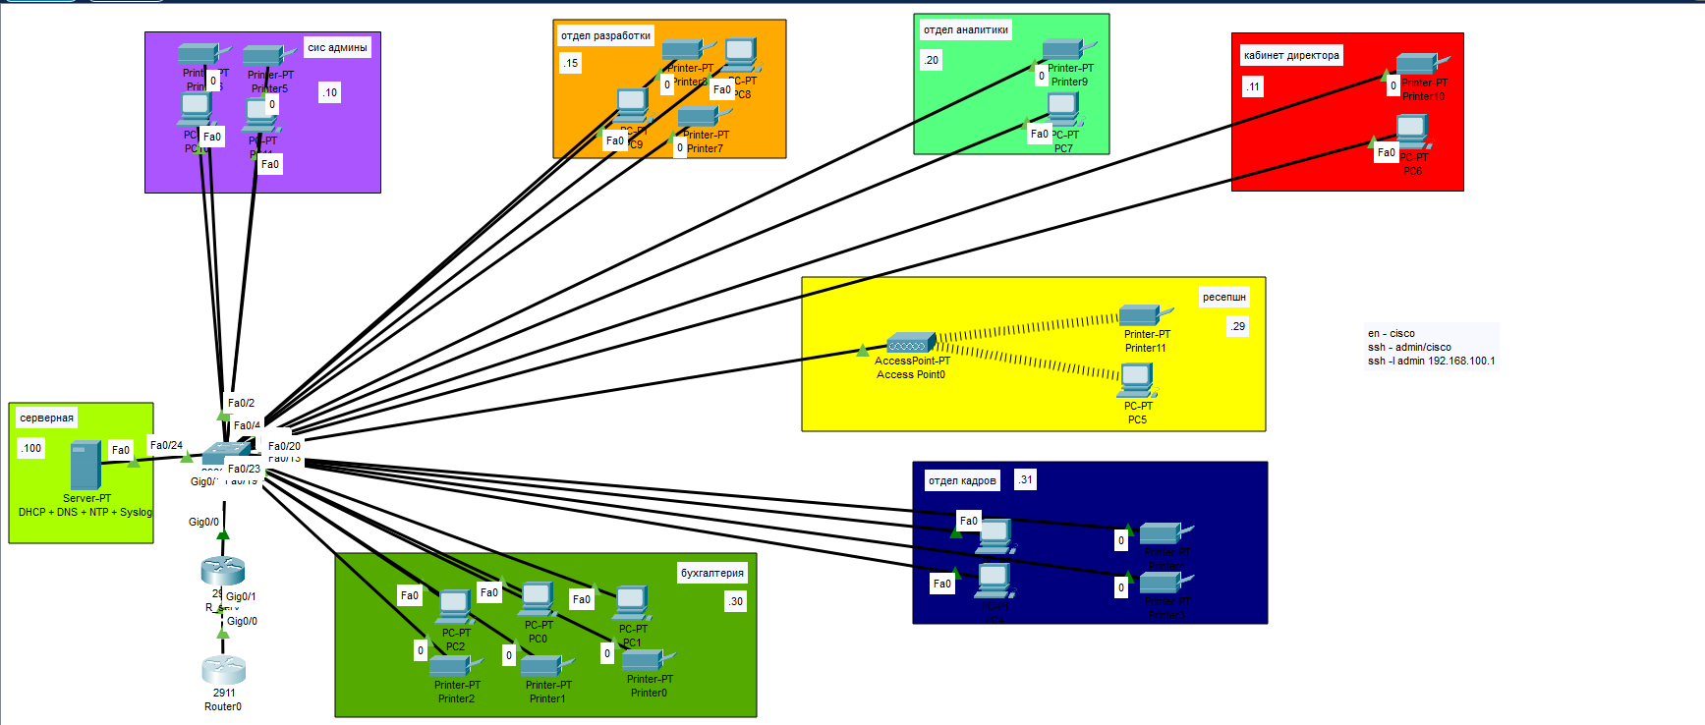

Сеть разделена на 8 VLAN, на каждый отдел свой VLAN, также предусмотрен пароль на роутере на вход и на коммутатор в привилегированный режим, в сети есть точка доступа, которая подключает ресепшн, она защищена паролем и шифрование WPA2/PSK, также поставлен PAT для разделения с роутером провайдера
Поставлен SSH на коммутатор и роутер, SSH можно открыть только с компьютеров системных администраторов из-за установленного ACL.
Архитектура данного офиса
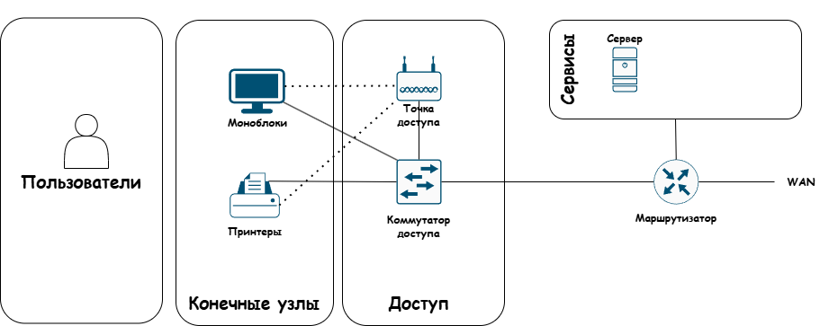

Заключение

По итогам выполнения учебной практики, по профессиональному модулю был освоен основной вид деятельности Выполнение работ по проектированию сетевой инфраструктуры получены навыки:
Выбора способов решения задач профессиональной деятельности, применительно к различным контекстам
Осуществления поиска, анализа и интерпретации информации, необходимой для выполнения задач профессиональной деятельности
Использования информационных технологий в профессиональной деятельности
Использования профессиональной документации на государственном и иностранном языке.
Выполнения проектирование кабельной структуры компьютерной сети.
Осуществления выбора технологии, инструментальных средств и средств вычислительной техники при организации процесса разработки и исследования объектов профессиональной деятельности
Обеспечения защиты информации в сети с использованием программно-аппаратных средств.
Принятии участие в приемо-сдаточных испытаниях компьютерных сетей и сетевого оборудования различного уровня и в оценке качества и экономической эффективности сетевой топологии.
Выполнении требований нормативно-технической документации, и опыта оформления проектной документации.
Были решены следующие задачи:
1 Выбор типа и топологии сети
2 Выбор оборудования и типа кабеля
3 Разработка плана расположения оборудования и прокладки кабеля
4 Расчёт необходимого количества оборудования
5 Составление сметы на материалы, оборудование, инструменты и монтажные работы
6 Расчет работоспособности сети (Расчет зоны покрытия сети)

Список литературы

- В. Г. Олифер, Н. А. Олифер — «Компьютерные сети. Принципы, технологии, протоколы»
- Э. Таненбаум, Н. Фимстер, Д. Уэзеролл — «Компьютерные сети»
- Документация MikroTik
- Сайт Habr.com

Приложение 1. Техническое задание (План здания с размерарами)

Приложение 2. Логическая топология сети

Приложение 3. Физическая топология сети
